Comptes (ADMIN)

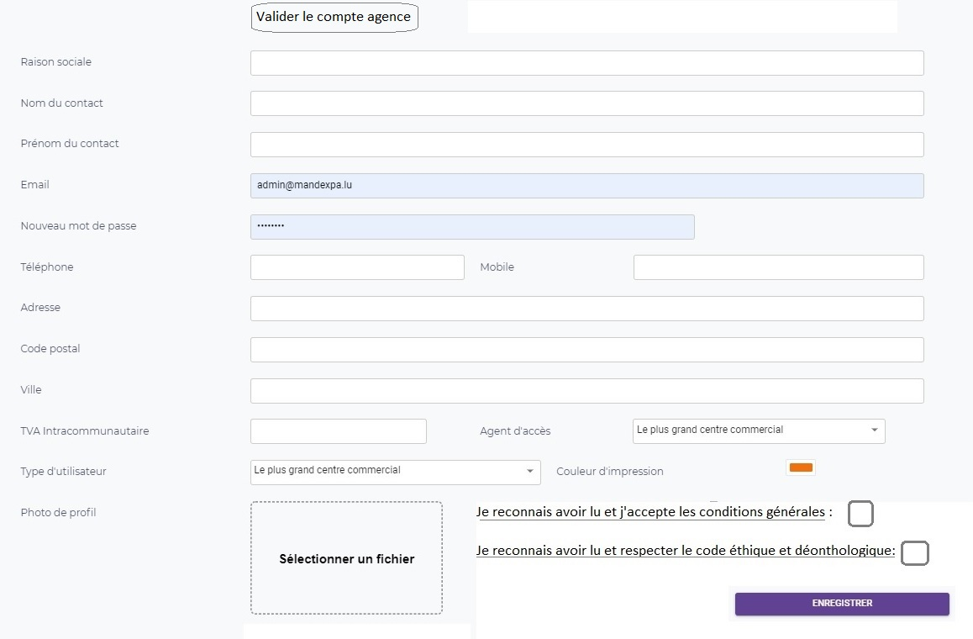

L’administrateur valide seulement le compte, c’est à l’agence de remplir tous les champs nécessaires.

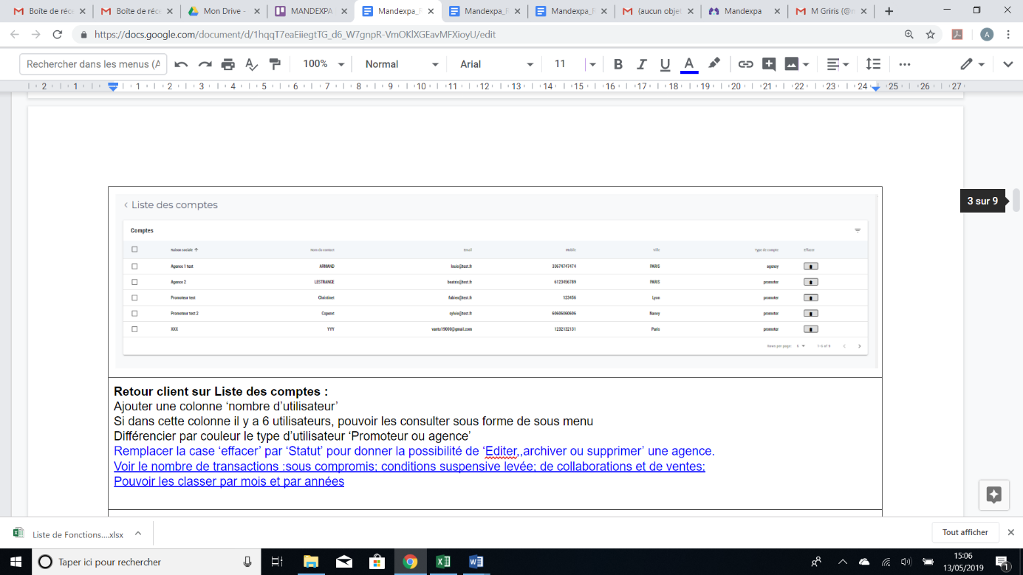

***Comptes***

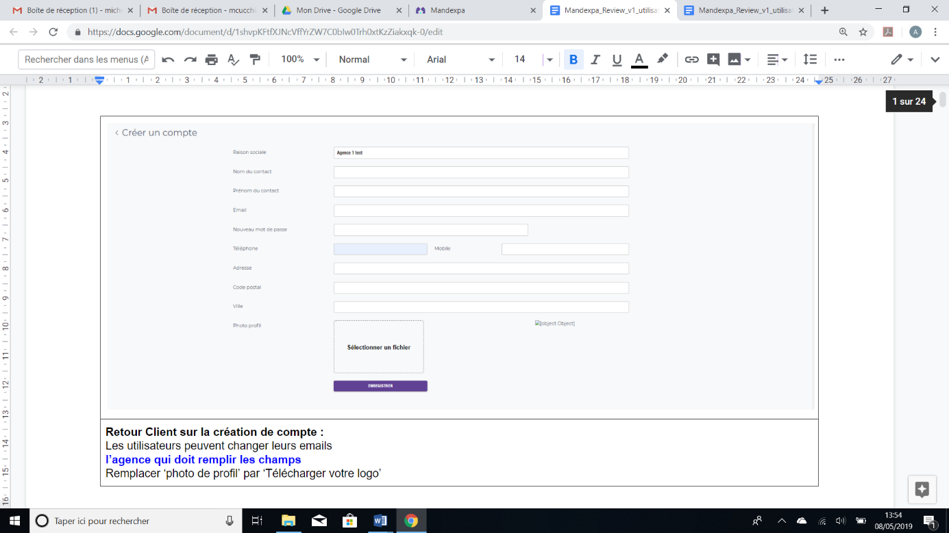

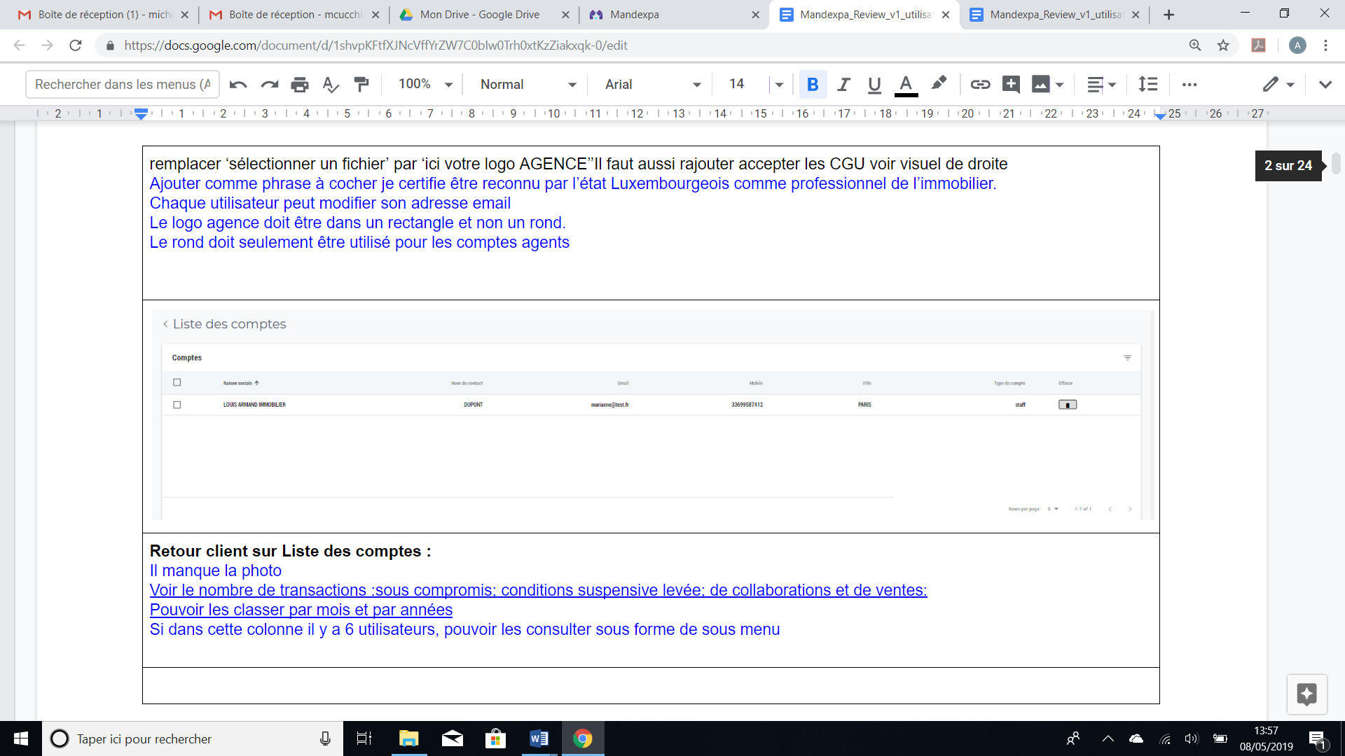Création d’un compte agence par une agence expliquée le 20 Décembre par mail avec Cédric Loué

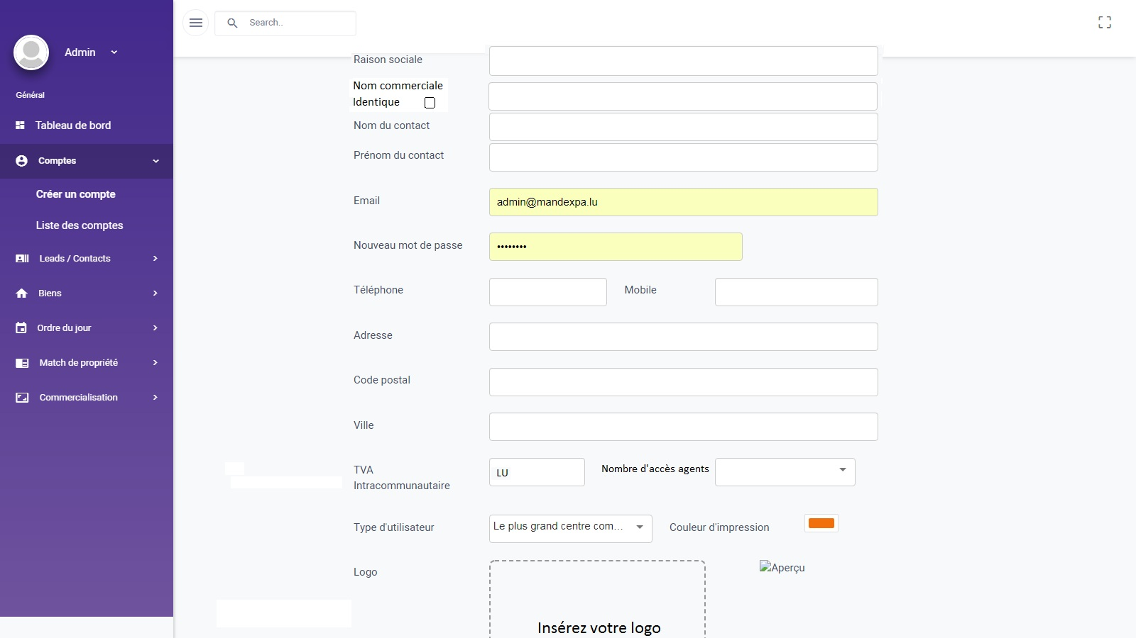

En attente de modification depuis le 14 Janvier

***Contacts (AGENCE)***

1. **Créer un contact :**

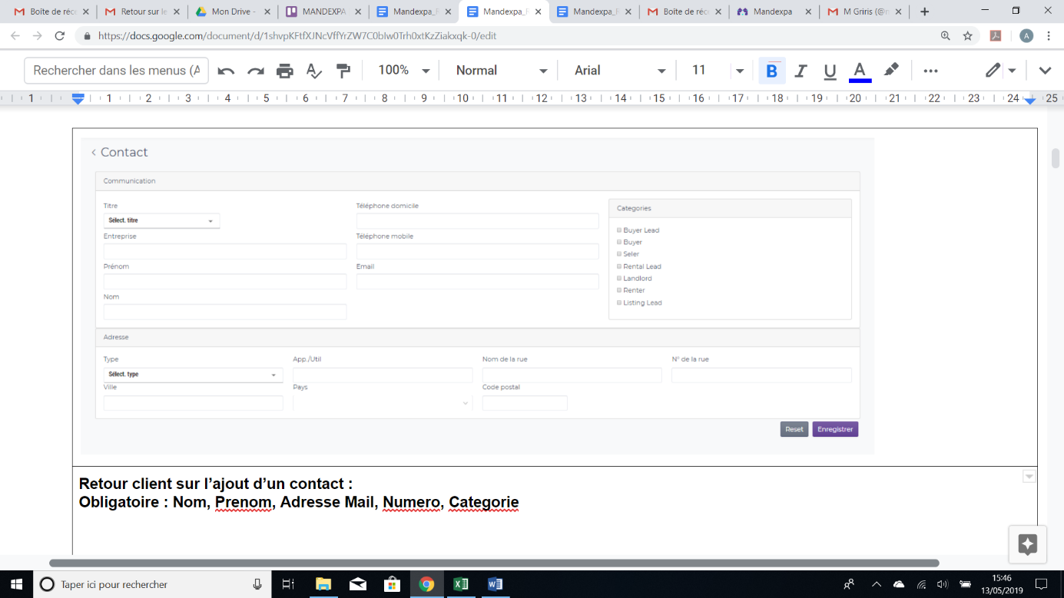

1. **Liste des contacts :**

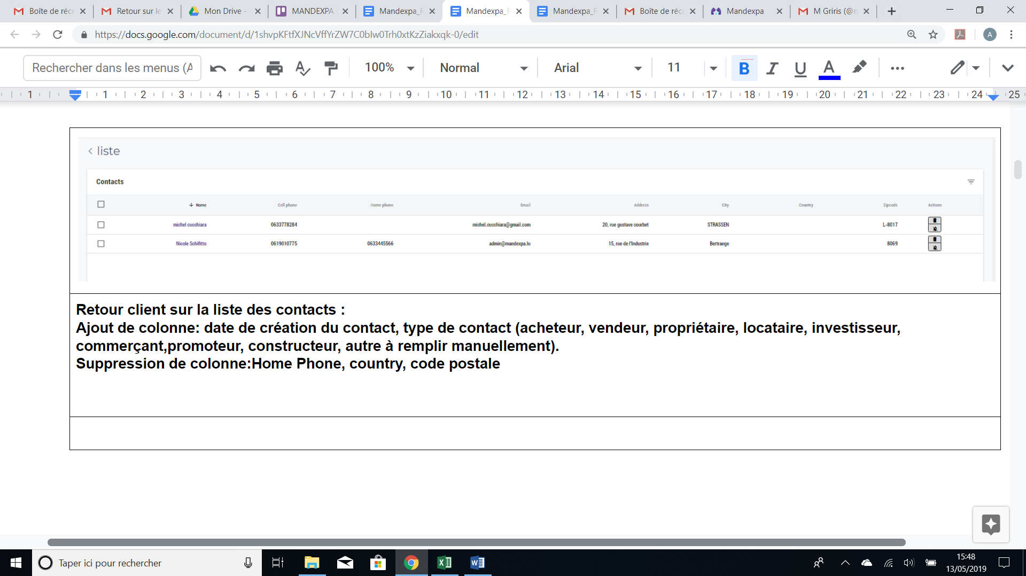

V1 TABLEAU DE BORD AGENCE

A RAJOUTER : Filtre " Statut du bien " dans les recherches avancées

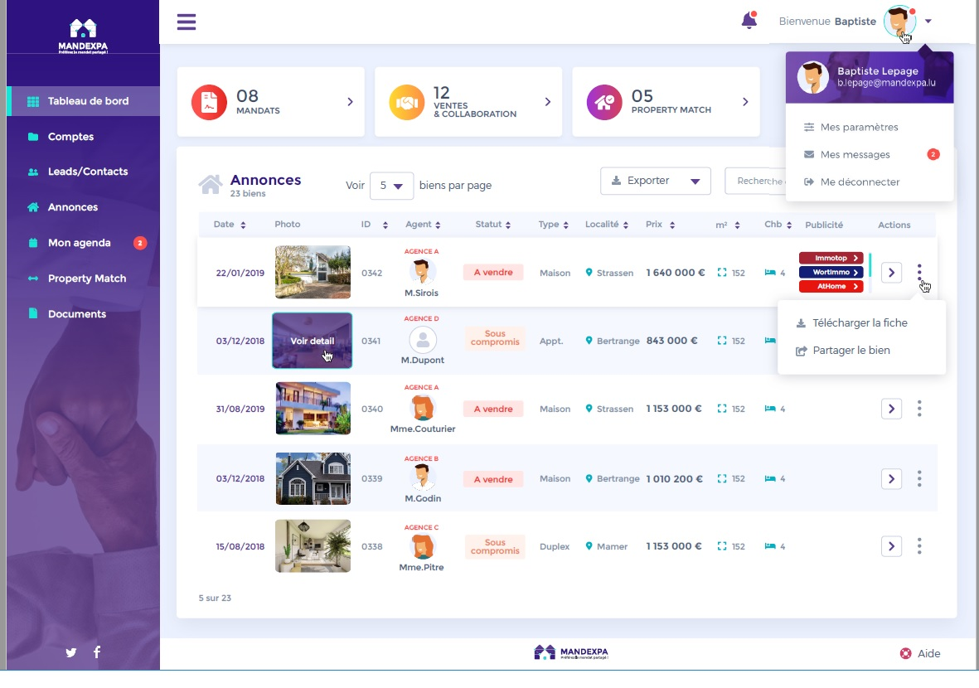

V1 Tableau de bord > Annonces > Action

Pour Uploader un document, cliquer sur les 3 points en dessous du champs ACTION.

Remplacer " Télécharger la fiche " par " Uploader un bon de visite "

Remplacer " Partager le bien " par " Uploader une offre d'achat "

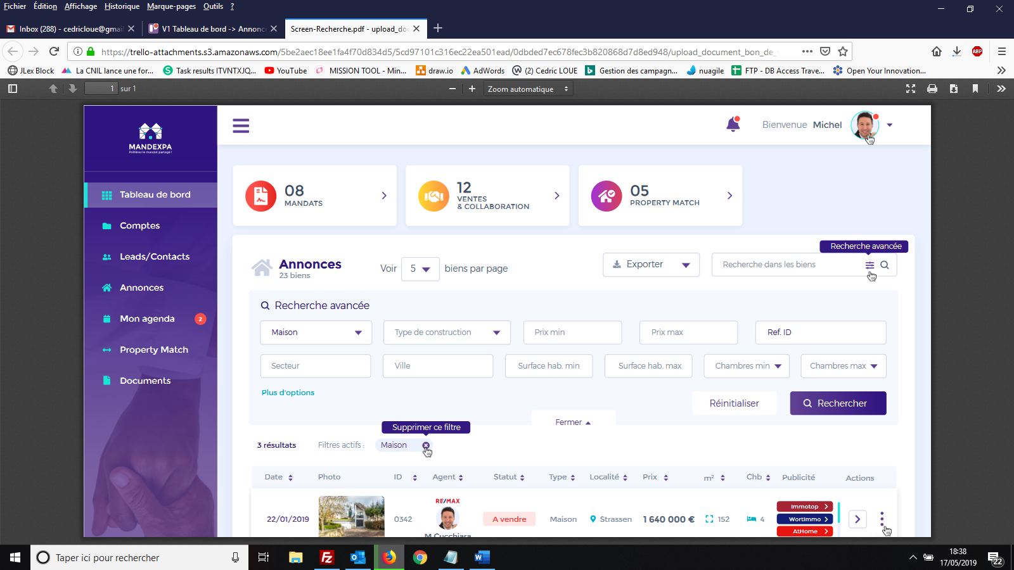

V1 TABLEAU DE BORD ADMIN

Ci-joint le visuel du tableau de bord ADMIN, reprendre le même design que le tableau de bord AGENCE.

Il faut ajouter une colonne " Nombre d'utilisateur ". S'il y en a 4 par exemple, pouvoir les consulter sous forme de sous onglet, comme illustré sur la pièce jointe.

Il faut également différencier par 2 couleurs différentes les agences et les promoteurs.

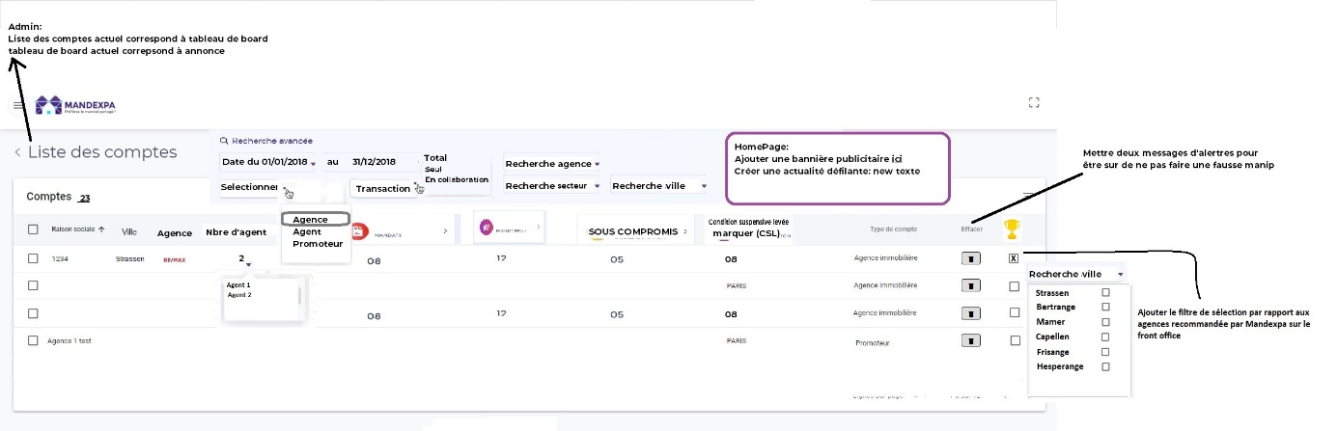

LISTE DES COMPTES ADMIN

Ci-joint le visuel de la liste des comptes pour l'ADMIN.

Il faut ajouter une colonne " Nombre d'utilisateur ". S'il y en a 4 par exemple, pouvoir les consulter sous forme de sous onglet, comme illustré sur la pièce jointe.

Il faut également différencier par 2 couleurs différentes les agences et les promoteurs.

Dans cette liste des comptes, on doit pouvoir… ?

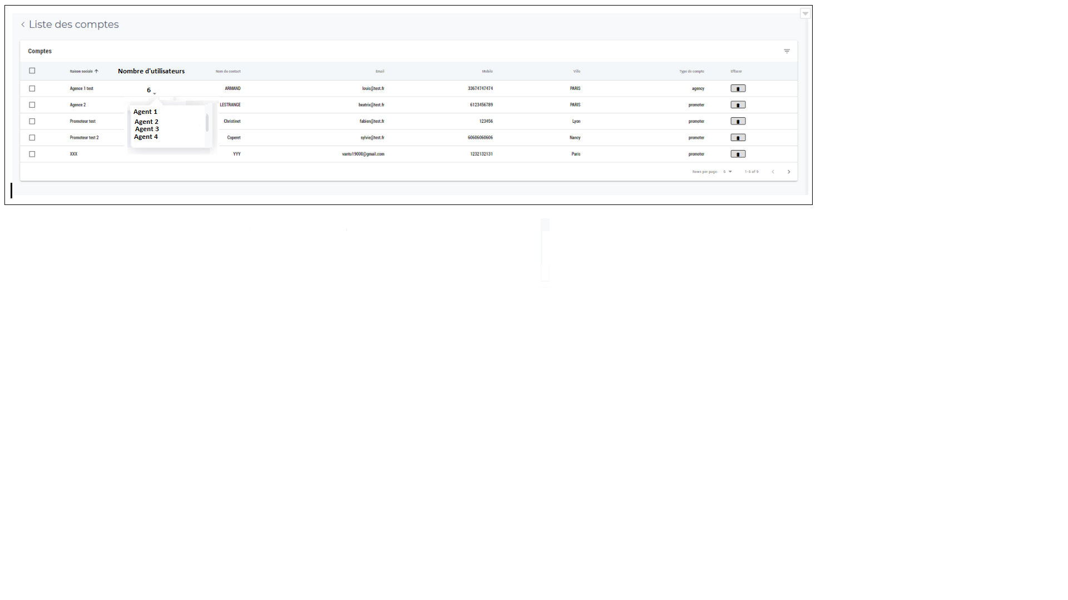

V1 ANNONCES AGENCE

Concernant l'onglet ANNONCES pour les agences, il y a 2 sous onglets :  
- Nouvelle annonce  
- Mes annonces

V1 ANNONCES ADMIN

Ci-joint l'aperçu de l'onglet ANNONCES pour l'ADMIN.

Il correspond au tableau de bord des agences.

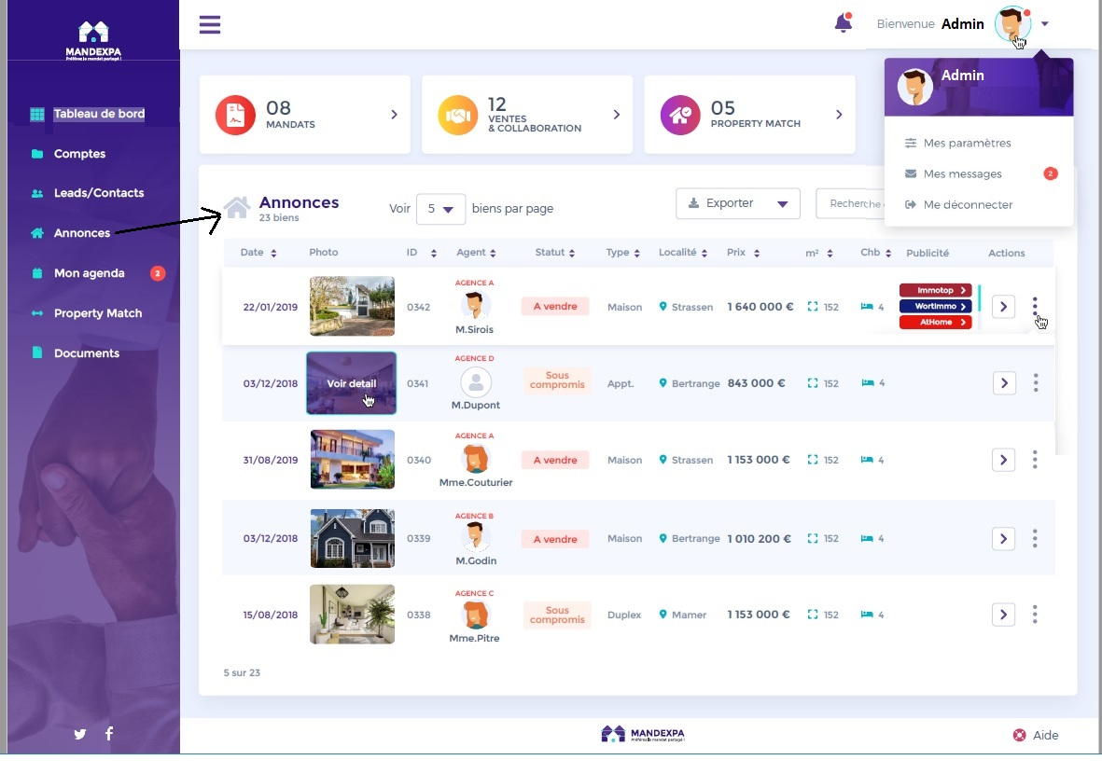

V1 AGENDA AGENCE

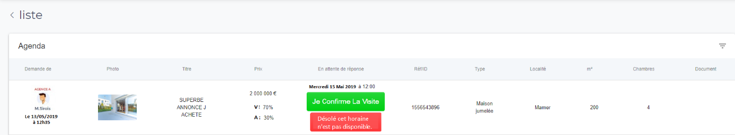

Ci-joint le visuel de l'agenda AGENCE.

A reprendre.

Dans " Demande de ", mettre la photo de l'agent avec le nom de l'agence au dessus et le nom de l'agent en dessous (voir visu).

Dans " Prix ", enlever '' Commission Vendeur " et remplacer par " V " et "Commission Acheteur " à remplacer par " A : ".

Dans " En attente de réponse ", mettre la date entièrement et remplacer " Je refuse la visite " par " Désolé cet horaire n'est pas disponible. "

Lorsqu’on refuse un RDV, une fenêtre Pop-Up apparaît et propose l’accès au tchat interne afin de pouvoir proposer un autre rdv.

Est-il possible pour l'agent de synchroniser l'agenda MANDEXPA avec son agenda électronique perso ?

V1-V2 FRONTOFFICE

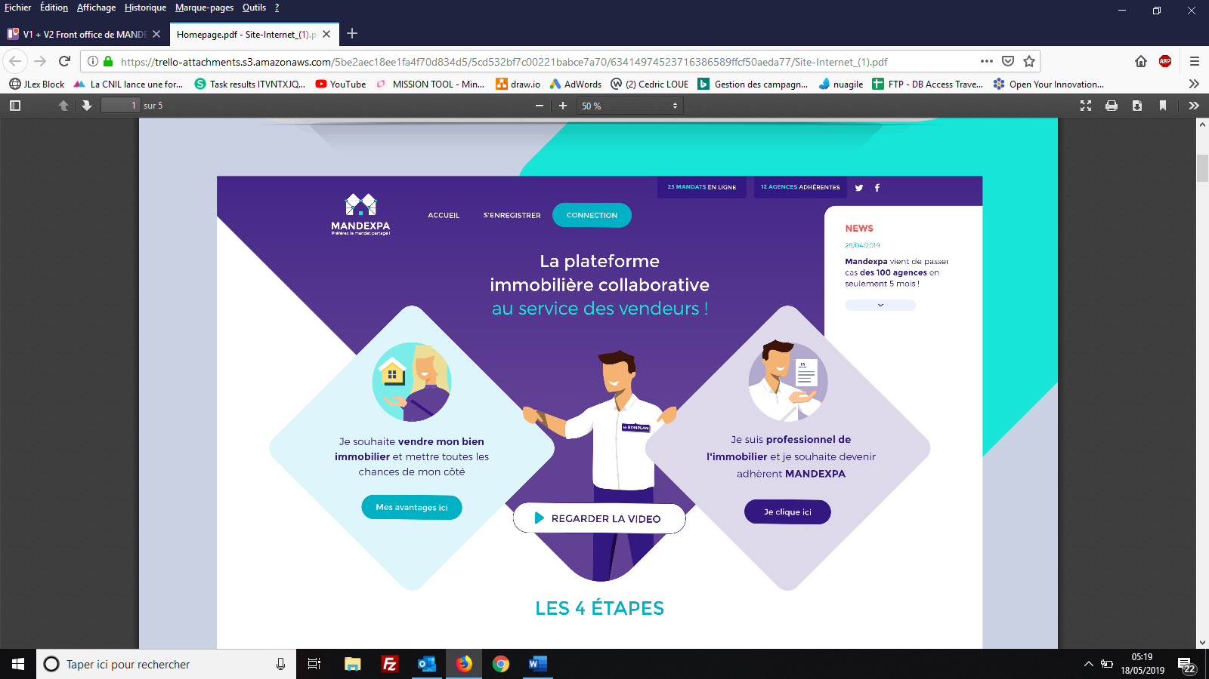

Ci-joint la maquette de la Home Page.

Quand on arrive sur la maquette, il y a un 2 losanges : celui de gauche pour les vendeurs et celui de droite pour les agents immobiliers.

Lorsqu'un vendeur clique sur " Mes avantages ici ", il est redirigé vers la page 4, " Les avantages avec MANDEXPA "

Lorsqu'un agent immobilier clique sur " Je clique ici ", il est redirigé vers la page 5 où on détaille les avantages qu'il bénéficiera en adhérent à la plateforme.

Les différentes étapes :  
Première étape :

Lorsqu’on lance la recherche Buyer Connect, en page 2 vous trouverez les résultats de la recherche associée.  
Lorsqu'on clique sur " J'accède aux mandats et aux agences ", on arrive sur la fenêtre de la page 3, avec le choix des agences adhérentes proposées sur un secteur choisi.  
Ci-joint le mandat à intégrer.

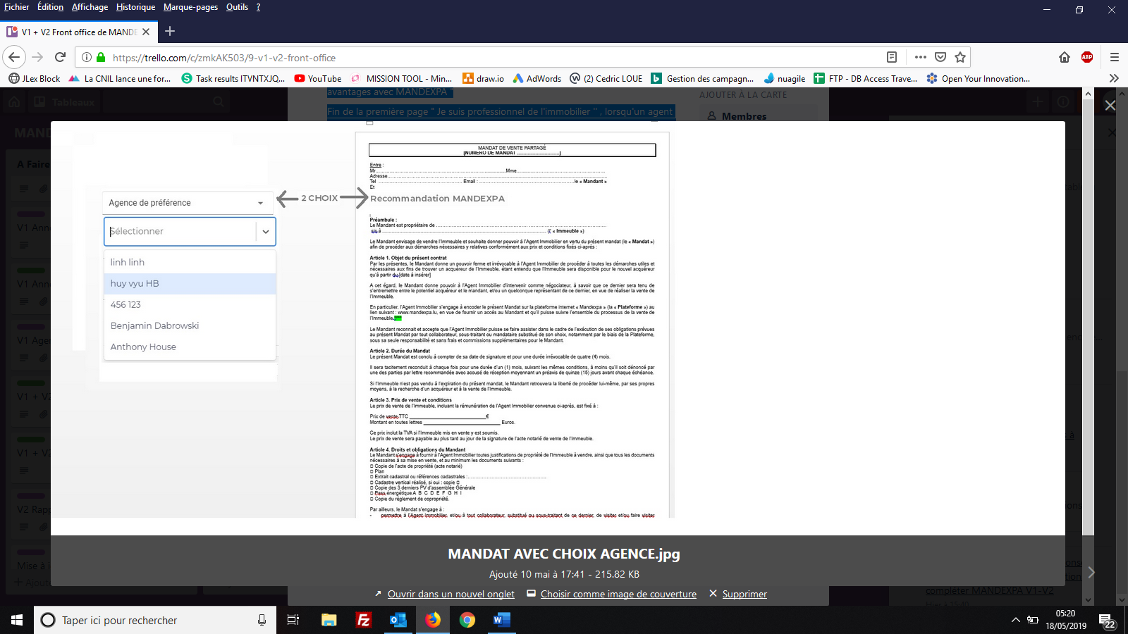

Deuxième étape :  
Lorsqu'un vendeur clique sur " Découvrez le mandat ", il peut télécharger le mandat en choisissant l'agence qu'il souhaite mandater, les coordonnées de celle-ci s'ajouteront automatiquement.

Troisième étape :  
Lorsqu'un vendeur clique sur " Choisir une agence ", une fenêtre PopUp s'affiche et il peut choisir entre les différentes agences adhérentes selon la recommandation Mandexpa, ou selon un secteur choisi.

Quatrième étape :  
Lorsqu'un vendeur clique sur " Découvrez les avantages ", il est redirigé page 4 "Les avantages avec MANDEXPA "

Fin de la première page " Je suis professionnel de l'immobilier '' , lorsqu'un agent immobilier clique sur " En savoir + " il est redirigé vers la page 5 qui détaillent les avantages de MANDEXPA pour les professionnels de l'immobilier.

Fin de la page 4 " Vous souhaitez vendre votre bien immobilier ", lorsque le vendeur clique sur " Suivez les étapes ! ", il est redirigé vers la page 1 avec les différentes étapes à suivre.

V1-V2 AGENDA ADMIN

Dans AGENDA pour ADMIN, possibilité de voir tous les rendez-vous.

Les rendez-vous s’archivent dans l’historique automatiquement du bien lorsqu’il passe en sous compromis.

L’administrateur peut revoir à n’importe quel moment.

V2 RAPPORT DE TRANSACTION

Modifications à apporter dans le Rapport de transaction ainsi que la liste avec les différents notaires au Luxembourg.

**Rapport de transaction**

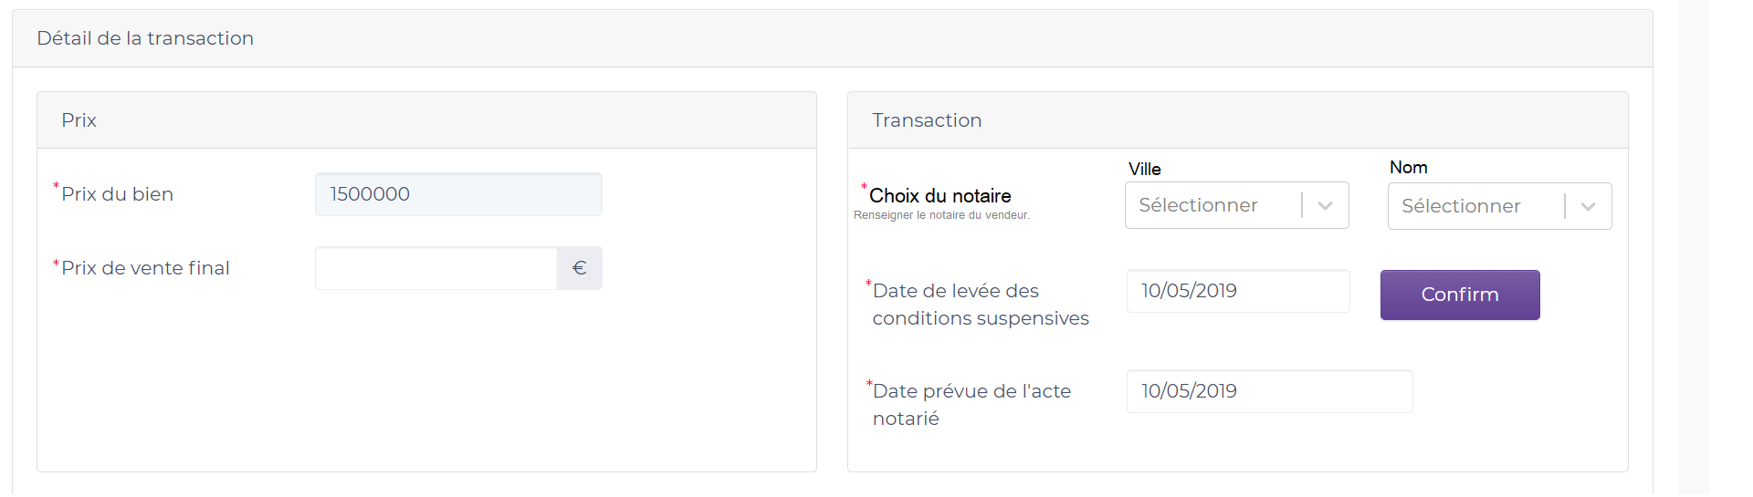

Remplacer « Transaction type » par « Choix du notaire » comme ci-dessus.

Une liste avec tous les notaires de Luxembourg sera transmise en même temps que ce document.

Lorsque la date de levée des conditions suspensives est confirmée, la facture est envoyée directement chez le notaire. L’administrateur, vendeur(s) et agent(s) la reçoivent également.

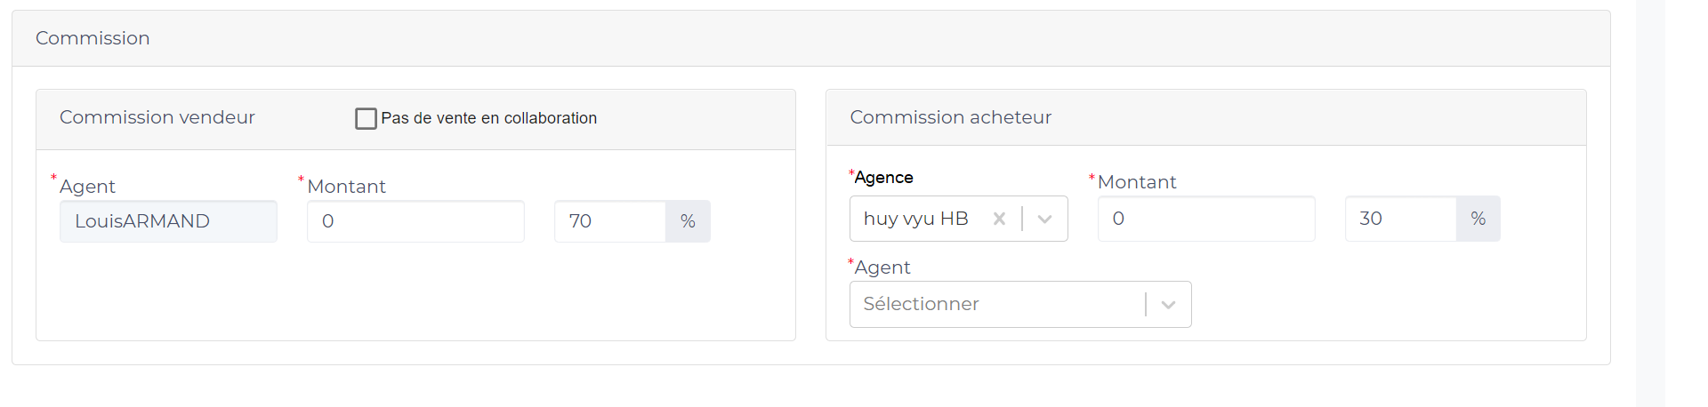

Dans « Commission acheteur », pouvoir choisir l’agence, puis en dessous l’agent.

Le pourcentage de commission s’ajuste automatiquement lorsque le montant est saisi.

**Tout doit être obligatoire sur cette page.**

***Ajouter un bien***

**AGENCES**

**Principal**

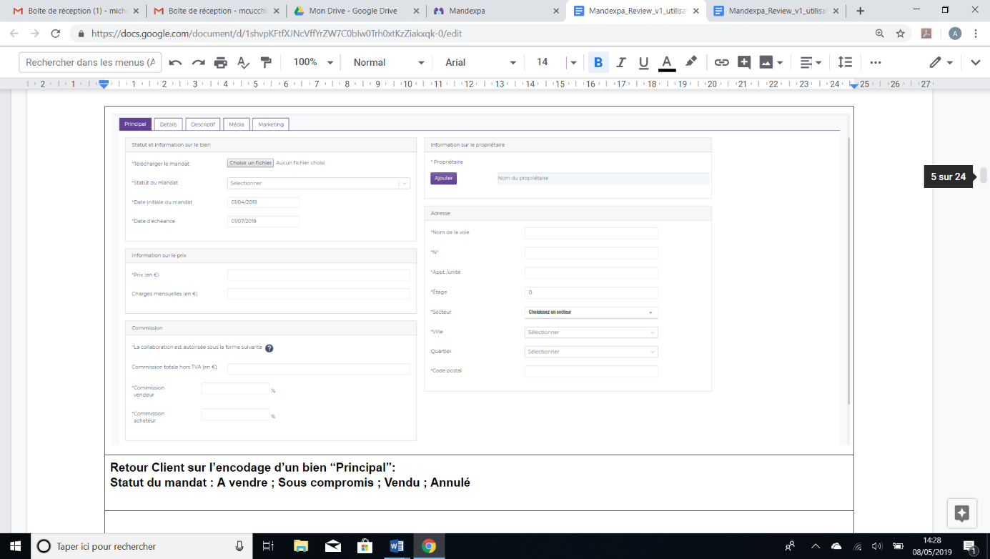

1. Pouvoir saisir une ville librement tout en gardant la segmentation par secteur (Demandé lors du call du lundi 1er avril 2019)
2. Voir également fonctionnement avec Google Maps (Demandé lors du call du lundi 1er avril 2019)

**Détails**

1. Type de propriété : affichage comme sur Immotop (Demandé lors du call du 18 Février 2019)

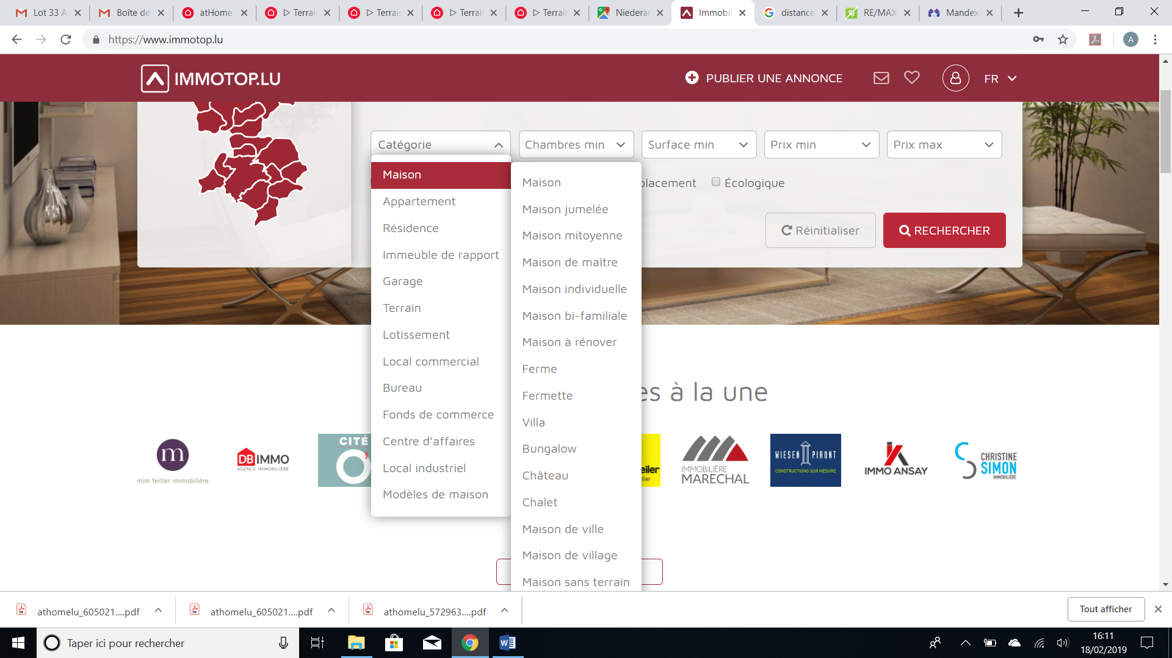

1. Détails des pièces : choisir dans les existants ou insérer manuellement et supprimer « description » (Demandé lors du call du 18 Février 2019)

**Média**

1. Photo : Pouvoir ranger les photos dans l’ordre souhaité en définissant celle par défaut (Demandé lors du call du 18 Février 2019)
2. Ajouter un accès public et un accès privé comme ci-dessous (Demandé lors du call du lundi 1er avril 2019)

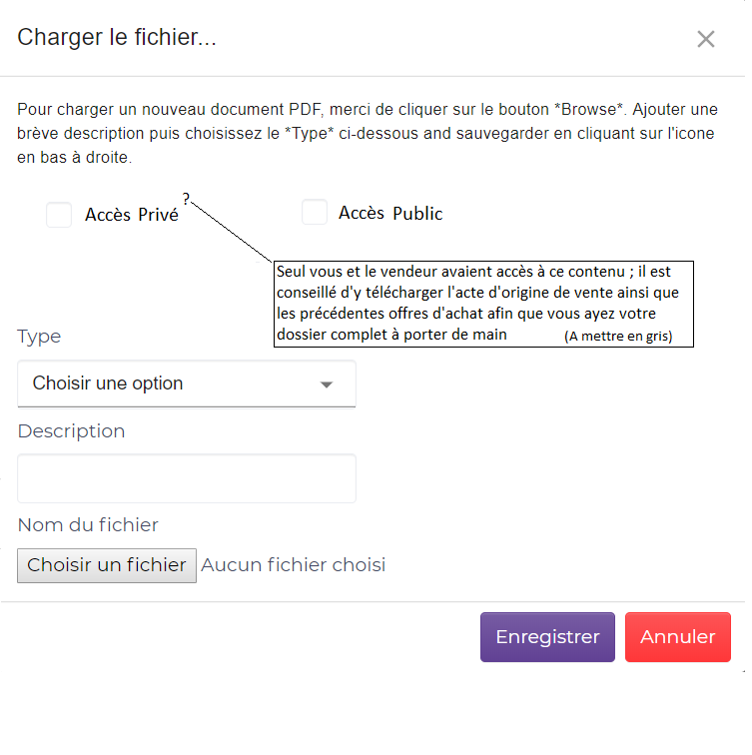

**PROMOTEUR :**

Encodage d’un bien par un promoteur : Cédric a demandé des captures d’écrans le 14 Janvier, celles-ci ont été envoyé le jour même, mais n’ont pas été respecté et vont être remplacées par un copier coller d’annonces

Spécificités encodage promoteur envoyées par mail le 12 Février

**Principal**

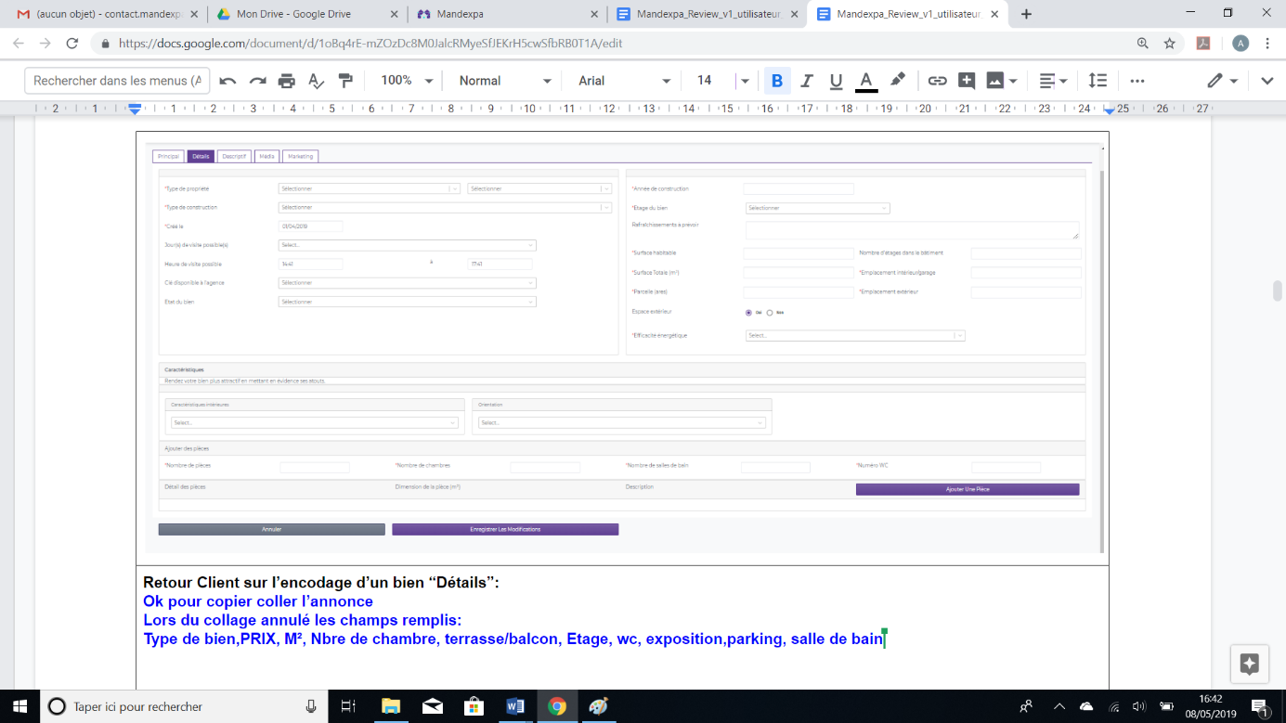

**Média**

1. Ajout « Sélection d’agence » voir ci-dessous

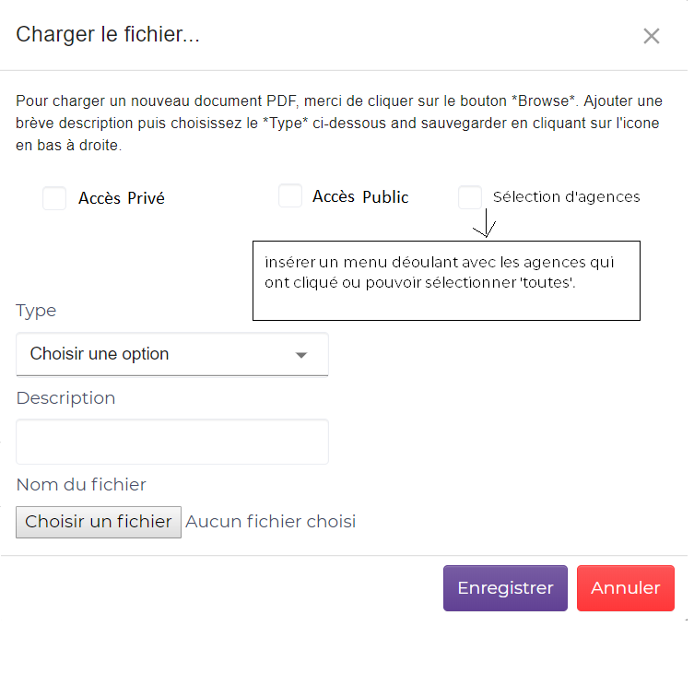

PROPERTY MATCH

**Créer un Property Match**

1. Ajouter l’option « Etre en copie lors de l’envoi de l’email au client » afin de recevoir également le match par email

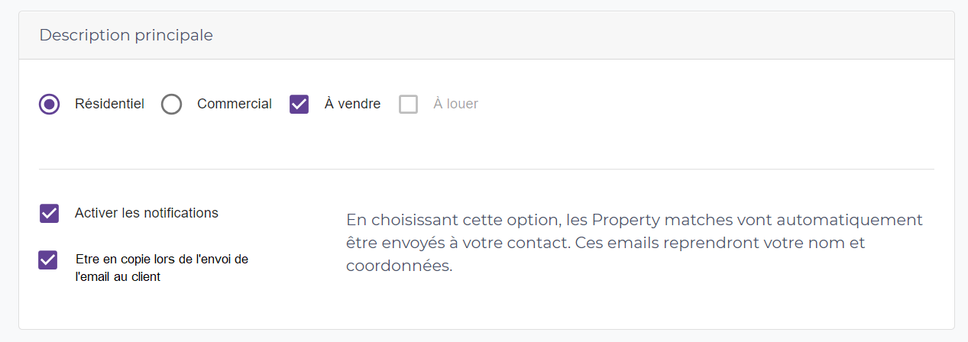

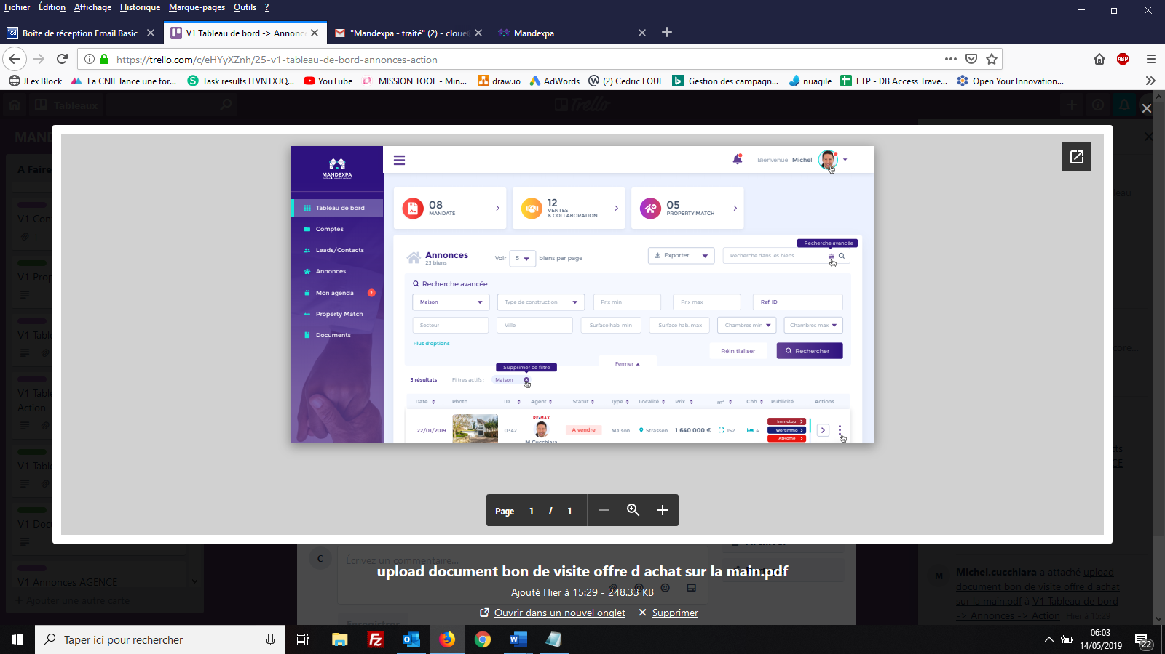

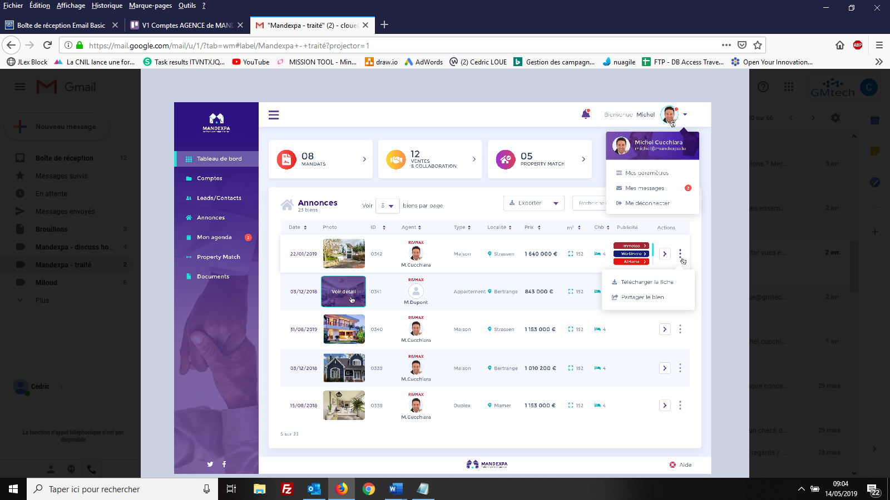

1. **Tableau de bord** 
   1. A quoi correspond l’icone à gauche de « Bienvenue XX » ? Quel évènement permet l’affichage de la pastille rouge sur l’icone ? A SUPPRIMER
   2. Mes paramètres dirige vers l’actuel « Profil » - le détail du profil de l’utilisateur ? Ce sont les paramètres personnels de l’agent avec possibilité de les modifier.
   3. Mes messages : il faut une messagerie interne ? Il faut une pastille affichant le nombre de nouveaux messages ? Pas de messages internes. Supprimer « Mes messages »
   4. Les 3 blocs « mandats », « ventes et collaboration », « property match » sont-ils cliquables ? Si oui, vers quoi dirigent-ils ? Les 3 blocs « x Mandats », « x Ventes et collaboration » et « x Property Match » sont cliquables. ...« x Mandats » redirige vers l’onglet « Mes annonces »...« x Ventes et collaboration » redirige vers les biens en sous compromis ou réservés afin de pouvoir suivre la vente...« x Property Match » redigire vers l’onglet « Mes Property Match ». Cette notification apparaît lorsque l’agent n’a pas coché la case « Activer les notifications » (envoi automatique de correspondance à son client) et qu’il souhaite le faire manuellement.
   5. Fonction d’export, quelles sont les données à exporter, sous quel format La fonction « Exporter » permet de pouvoir sortir un état en PDF par rapport aux filtres souhaités
   6. Mes messages : il faut une messagerie interne ? Il faut une pastille affichant le nombre de nouveaux messages ? Pas de messages internes. Supprimer « Mes messages »
   7. Colonne publicité, les icones sont-ils cliquables ? Si oui, vers quoi dirigent-ils ? Pour la colonne « Publicité », les icônes sont cliquables. Faire un PopUp en écrivant : « Vous avez coché « faire la publicité sur le support (Immotop) ». Confirmez-vous la publicité sur ce support ? (Oui ou non) Merci d’encoder l’annonce directement et de copier le lien publicitaire à l’agent mandataire. »

**Edit 16/5/19 : « copier le lien publicitaire à l’agent mandataire »**

Comment l’agence A transmet-elle le lien publicitaire à l’agence B ?

**C’est l’agence B qui transmet le lien à l’agence A (agence mandatée) par l’option « Copier le lien publicitaire » en dessous des coordonnées de l’agent mandaté. (voir ci-dessous)**

**Edit 17/5/19 : « C’est l’agence B qui transmet le lien à l’agence A»**

En cliquant sur ce bouton, que se passe t-il ? une nouvelle fenêtre s’ouvre ? comment l’agence A reçoit ce lien ? comment l’agence A sait à quoi/qui il correspond ?

**L’agence B copie le lien dans l’onglet « Copier le lien publicitaire », un email est transmis à l’agence A et au vendeur avec le lien copié par l’agence B.**

**L’agence A collera le lien manuellement dans l’onglet « Marketing » du bien.**

**Est-ce que les photos seront de bonne qualité ou faut-il prévoir une option « Télécharger les photos » dans l’onglet « Télécharger » afin que les autres agences puissent les utiliser lors de l’encodage du bien sur les différents supports**

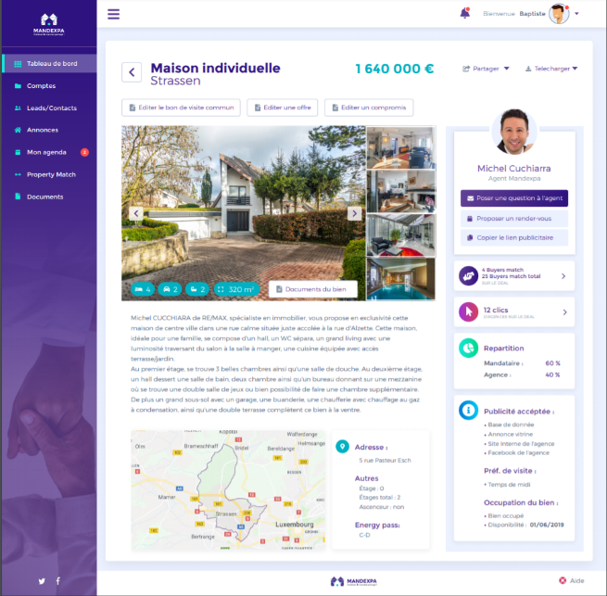

* 1. Colonne Actions (icone flèche + 3 points) , seul l’icone des 3 points est cliquable, il propose uniquement 2 choix : upload bon de visite et upload offre d’achat. Ce clic permet à une agence B de déposer des documents dans le bien, onglet Media, de l’agence A ou cette action n’est possible que par l’agence A sur son propre bien ? Les actions « télécharger la fiche » et « partager le bien » sont à oublier ? Flèche à côté des 3 petits points à retirer. Pour voir le détail du bien, il suffit de cliquer sur la photo du bien. En effet, il n’y a que 2 choix à proposer :

1) Upload bon de visite

2) Upload offre d’achat

Toutes les agences peuvent uploader ces 2 documents.

Seul l’agence A peut déposer des documents dans l’onglet « Média » de son propre bien.

Les actions « Télécharger la fiche » et « Partager le bien » sont à retirer car on les retrouve sur la fiche du bien.

**Edit 16/5/19**

Les agences B vont uploader ces documents. Depuis quel espace/écran l’agence A va-t-elle retrouver ces documents ?

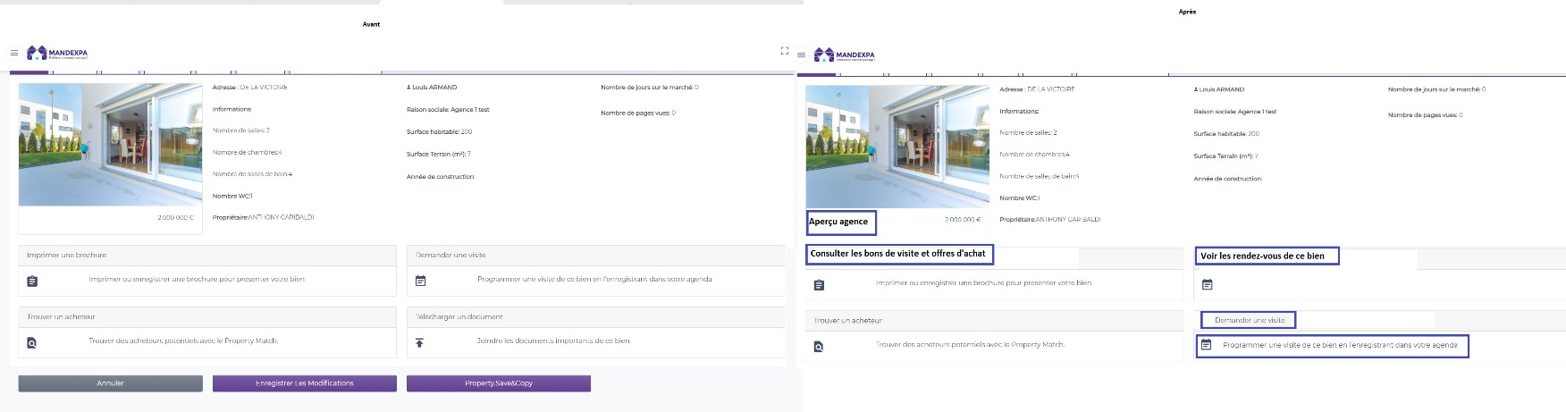**Voir document ci-dessous.**

**Edit 17/5/19**

Depuis le bien, l’agence B peut uploader des documents.

L’agence A retrouve ces documents listés et à télécharger depuis le même endroit. Cette liste n’est visible que par l’agence A, si l’agence B, et d’autres C, D reviennent sur cet écran, elles ne verront jamais la liste des documents ?

**Attention, nous ne parlons pas de l’ensemble des documents mais des bons de visite et des offres d’achat. Ces documents-ci sont en effet visibles que par l’agence A et le vendeur.**

* 1. Dans le menu, Mon agenda : il y a une pastille indiquant un chiffre, il doit indiquer le nombre de demandes de rdv non acceptées ? Dans l’onglet « Mon Agenda », la pastille avec le chiffre doit indiquer le nombre de rendez-vous demandés en attente de réponse.
  2. Que l’utilisateur soit Agence, Agent, Promoteur, le design et les fonctions disponibles sont les mêmes ?

Que l’utilisateur soit Agence, Agent ou Promoteur, le design reste le même, il y a cependant quelques fonctions qui s’ajoutent pour le Promoteur, telles que :

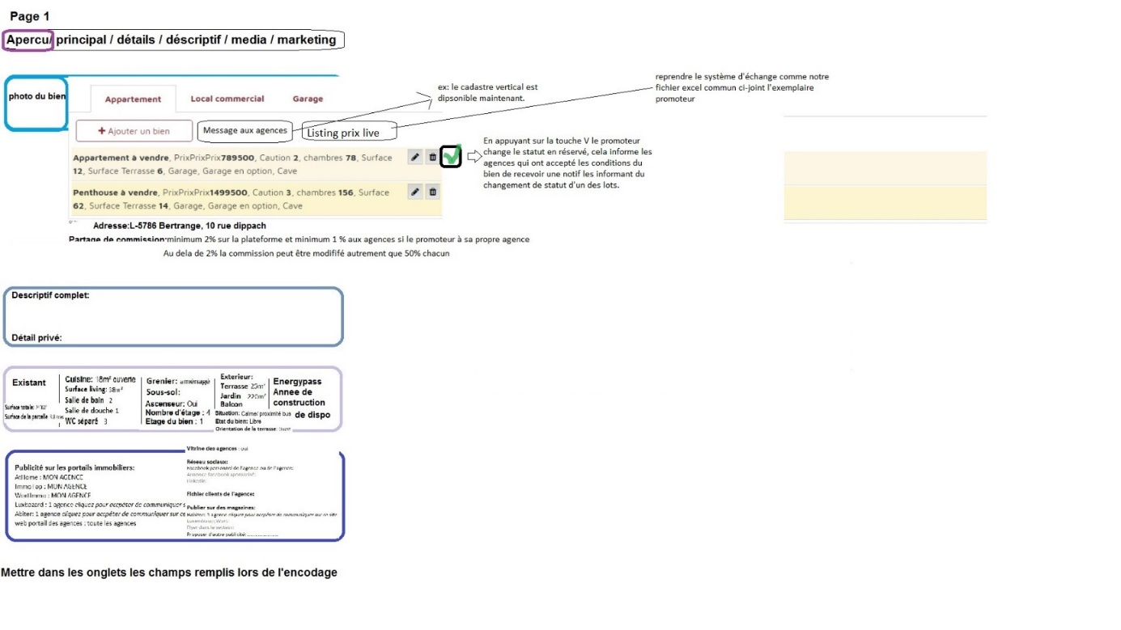

**Edit 16/5/2019**

Cet écran n’a pas le même design que pour un bien d’Agence

**Il faut reprendre le design de l’aperçu d’un bien en adaptant les ajouts correspond au promoteur**

**Edit 17/5/19 : « reprendre le design de l’aperçu d’un bien »**

Il y a 2 vues :

* Les biens affichés depuis la liste des biens pour le Promoteur qui a encodé
* Les biens du Promoteur affichés depuis la liste des biens pour une Agence B

Votre design me semble correspondre à ce que voit le Promoteur pour modifier l’ensemble des biens encodés pour 1 projet. Comment se présente les biens ou le lot du promoteur pour une agence B depuis la liste des biens ? Il voit 1 ligne avec le lot contenant les biens ou les biens ligne par ligne ?

**Les agences voient les biens ligne par ligne.**

Il faut la fonction d’annonces « regroupées » pour les Promoteurs si vous voulez les fonctions « message aux agences » , « listing prix live » ?

**Oui c’est ce qui était convenu**

Fonction « message aux agences » : un popup s’ouvre, le promoteur écrit le message, ce message est envoyé par email vers les emails des agences qui ont consulté le bien ?

**Oui**

Fonction « listing prix live » : on a vu le fichier excel, il faut pouvoir uploader un fichier excel ou il faut créer un écran dans le système Mandexpa depuis lequel le promoteur renseigne toutes les données ?

**Il faut pouvoir uploader un fichier Excel**

Est-ce que les utilisateurs (autre que le promoteur qui a encodé) peuvent accéder à ce listing prix live ?

**Toutes les agences/ agents qui ont acceptés de voir le détail du projet peuvent y accéder**



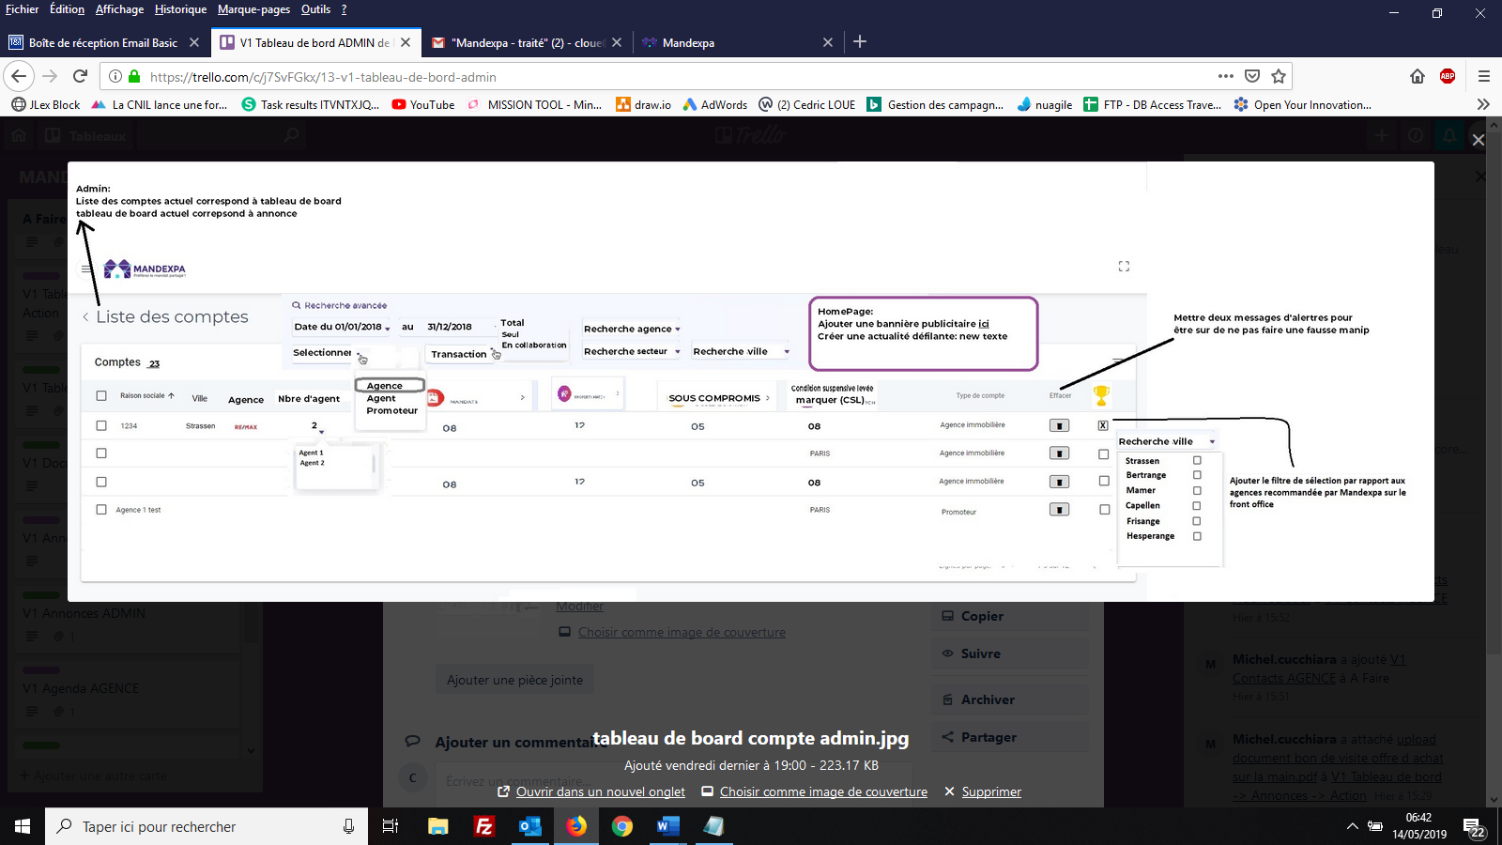

1. **Tableau de bord Admin**

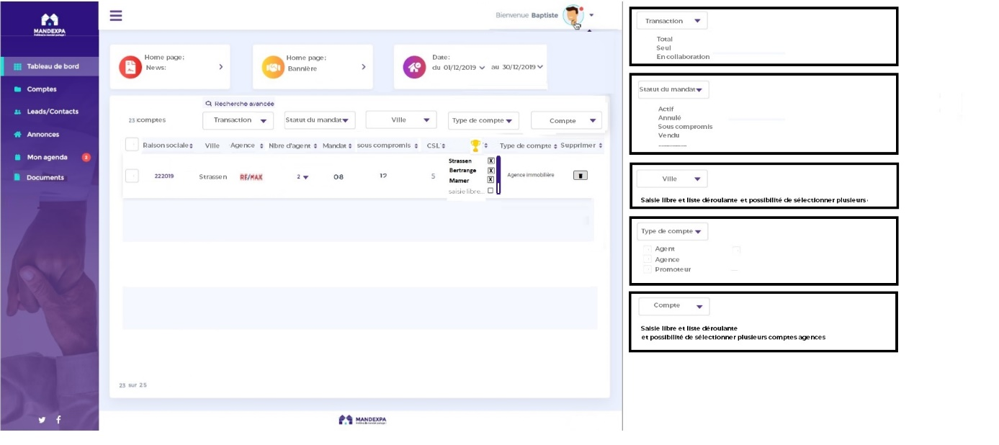

1. Dans le bloc Homepage « Ajouter une bannière publicitaire ici » + « Créer une actualité défilante : new texte » : 1 même bloc appelle 2 actions, il faut détailler. Il faut qu’il y ait 2 blocs : 1 publicitaire et 1 pour les news au format « Square PopUp » de format 250x250px
2. Les blocs « mandats », « property match » sont-ils cliquables ? Si oui, vers quoi dirigent-ils ? Les blocs « Mandats » et « PropertyMatch » sont juste des titres de colonnes. Ils ne sont pas cliquables.
3. Dans la colonne « Conditions suspensives levées » : quelles sont les données à afficher ? Les données à afficher sont le nombre de conditions suspensives levées en attente de passage à l’acte.
4. Dans la colonne pour affecter une agence / promoteur à une recherche de ville : La recherche de ville se fait en saisie libre

**Edit 16/5/2019**

Vous devrez disposer de 2 interfaces supplémentaires avec des fonctions permettant :

* D’ajouter/modifier/supprimer 1 publicité

De créer/modifier/supprimer des actualités

**L’idée est d’inciter à la newsletter par des actualités courtes et concises. Le titre sera écrit en gras et la date en italique.**

Concernant les actualités défilantes, il n’y a pas de titre, photo, .. dans l’actualité ? Il n’y a qu’un texte qui défile sur le frontoffice ?

**Il doit y avoir la possibilité de plusieurs textes avec une barre de scroll afin que cela n’empiète pas trop sur la page du frontoffice.**

1. La liste des villes à afficher est la même que celle des villes proposées lors de l’encodage d’un bien ? L’Admin sélectionne les villes pour lesquelles l’agence est recommandée et pour l’ordre des 6 premières agences sur la HomePage, cela se fait de manière aléatoire

**Edit 16/5/2019**

Il y a 2 choses ici

1. D’abord, 1 agence est affectée à 1 ou plusieurs villes, elle est dans la liste qui s’affiche pour le vendeur afin qu’il sélectionne l’agence de son choix pour générer le mandat Mandexpa

**Oui c’est cela**

2) Puis, il y a les 6 agences qui apparaissent sur le frontoffice avant que le vendeur ne lance une recherche, pour ce cas, vous souhaitez afficher aléatoirement 6 agences à chaque chargement de la page du frontoffice

**Lors du choix de l’agence, si l’internaute n’a pas rempli le formulaire du buyer connect, ils sont par défaut aléatoire avec 2 dans le centre, 1 dans le sud, 1 dans le nord, 1 dans l’est et 1 dans l’ouest mais peuvent être aussi sélectionné par l’admin. Lorsque l’internaute sélectionne sa ville, les noms des agences sont repris de la même façon que quand il remplit le champ de sa ville dans le Buyer Connect.**

1. Si plusieurs agences sont affectées à la même ville, quel est leur ordre d’affichage depuis la homepage (frontoffice) ?
2. **Annonces Admin**
   1. Il s’agit du design du Tableau de bord Agence/Promoteur, est-ce que toutes les fonctions requises pour ces utilisateurs doivent être portées sur l’écran Annonces Admin ? L’admin ne voit pas les 3 blocs « Mandats », « Ventes et collaboration » et « PropertyMatch ».

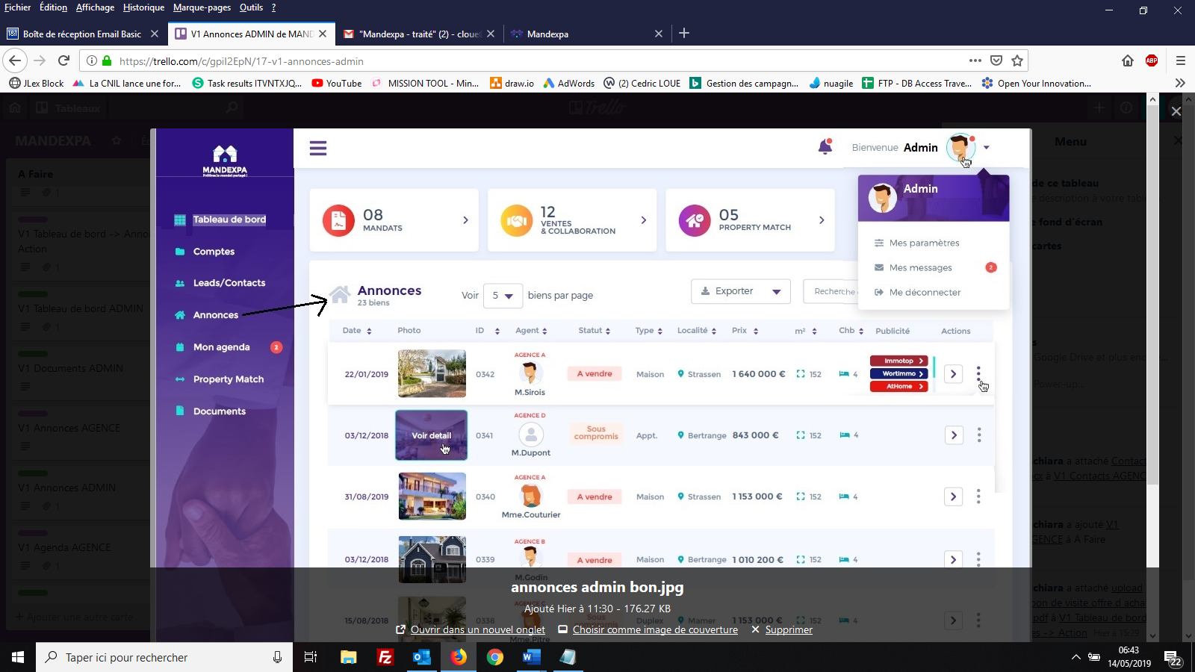

1. **Détail d’un bien Agence / Promoteur**

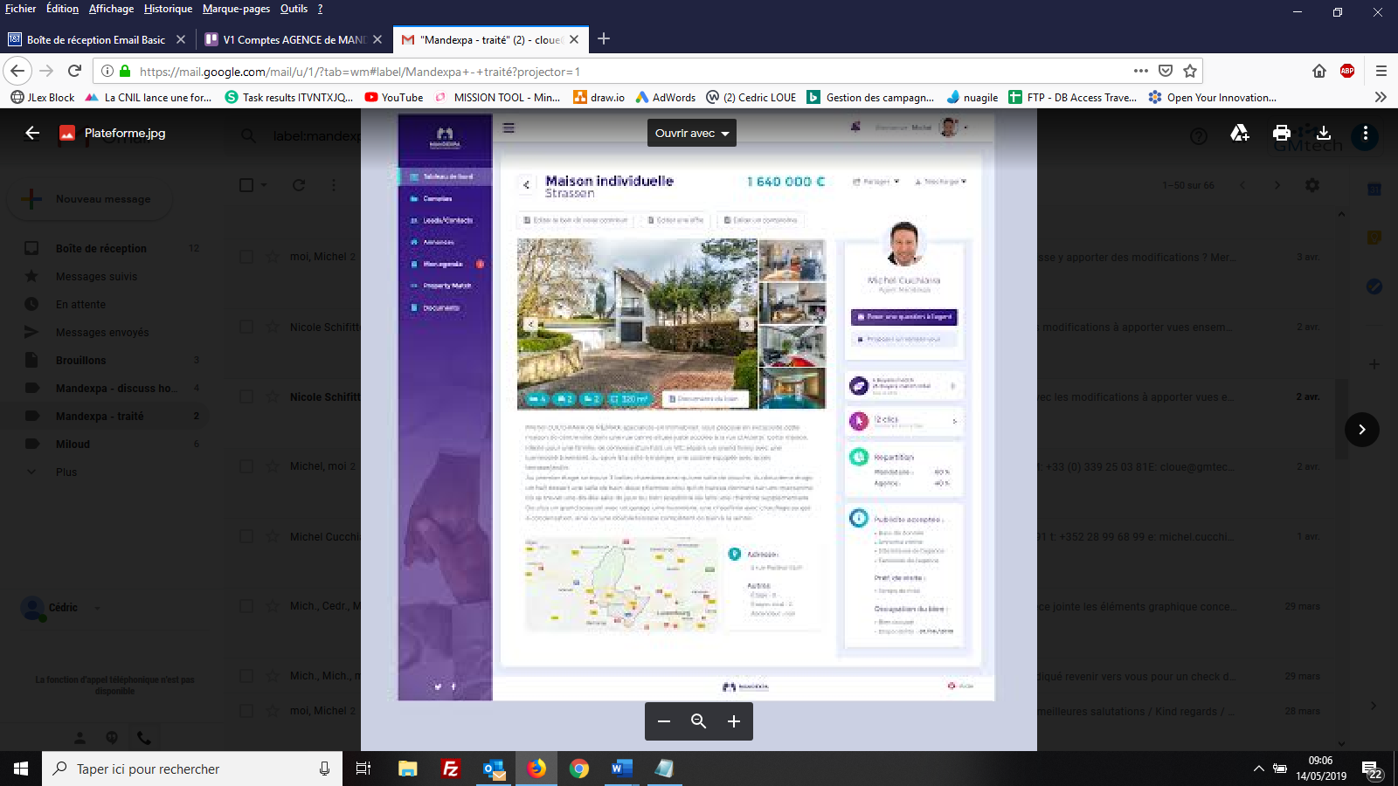

1. Partager : quels sont les contenus à partager, vers quelles plateformes faut-il partager ces contenus ? L’agent partage par mail en PDF la fiche du bien identique au format « Annonce vitrine portrait » et « Annonce vitrine paysage » avec ses propres coordonnées (photo, nom, prénom, email, numéro de téléphone) avec les coordonnées de son agence en dessous. (Voir Ilist, Recherche avancée, rechercher cliquer sur le bien, imprimer la fiche du bien avec mes coordonnées)
2. Télécharger : ce sont les annonces vitrine en format portrait & paysage qui doivent être proposés ? Oui ce sont les annonces vitrines portrait et paysage qui doivent être proposées. Il faut les télécharger complétement, comme elles apparaissent sur l’écran, à l’identique (sans le menu).
3. Editer le bon de visite : on peut télécharger un bon de visite vierge ? Non on ne peut pas télécharger de bon de visite vierge. Celui-ci est accessible soit sur le détail d’un bien soit lors d’un rendez-vous confirmé.
4. Editer une offre : quelle est l’action qui suit le clic sur ce bouton ? Téléchargement d’une offre d’achat avec les coordonnées de l’agent A et/ou l’agence B ainsi que l’adresse du bien.

**Edit 16/5/2019**

Je ne retrouve pas dans nos échanges le document type « Offre d’achat »

**Le document sera transmis le 17/05.**

1. Editer un compromis : quelle est l’action qui suit le clic sur ce bouton ? Idem que l’offre d’achat, voir le document déjà envoyé souligné en jaune pour les parties à intégrer automatiquement
2. Poser une question à l’agent : quelle est l’action qui suit le clic sur ce bouton ? Envoi d’email avec le lien du bien correspondant et dans le champ « Objet » mettre : Demande d’informations à propos du bien…. (mettre l’adresse)
3. Bloc Buyer Match : quelle est à la règle pour afficher ces données ? Est-ce que ce bloc est cliquable ? Si oui, vers quoi mène t-il ? Le terme « Bloc Buyer Match » est à remplacer par le terme « Buyer Connect ». Règle idem que le property match (c’est le property match à l’envers) Le lien est cliquable. Il permet de voir l’ensemble des acheteurs potentiels.
4. Documents du bien : si une agence B clique sur ce bouton, elle est dirigée vers l’onglet Media ? L’onglet « Media » n’est consultable que par l’agence ayant encodé le bien. Lorsqu’elle clique sur Documents du bien, une fenêtre PopUp apparaît avec les différents documents téléchargeables.
5. Dans le design, on ne voit plus les onglets Principal, Détails, Descriptif, Media, Marketing, on doit les cacher pour une agence B qui consulte le bien de l’agence A ? Les onglets doivent être cachés, une agence B ne peut pas avoir accès à toutes ces informations, seul l’agence A peut y avoir accès.
6. **Agenda Agence**

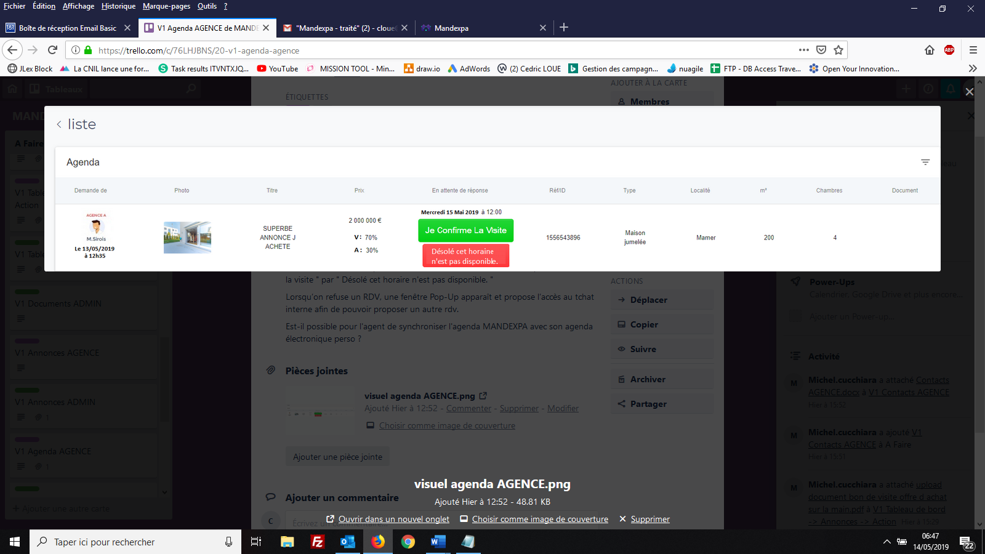

* 1. Vous demandez : *Lorsqu’on refuse un RDV, une fenêtre Pop-Up apparaît et propose l’accès au tchat interne afin de pouvoir proposer un autre rdv.*

Il faut une messagerie interne ou un tchat interne ?

* 1. *Est-il possible pour l'agent de synchroniser l'agenda MANDEXPA avec son agenda électronique perso ?*

Oui, c’est **techniquement** possible avec Google Agenda

Lorsqu’on refuse un rendez-vous, une fenêtre PopUp apparaît pour proposer soit un autre rendez vous avec une note ci-dessous pour reprendre ‘un rendez-vous agenda google’ si cela coute moins cher qu’un tchat. Sinon un tchat avec copie email aux parties et au vendeurs.

**Edit 16/5/2019**

Pour utiliser Google Agenda, il faut être certain que tous les utilisateurs disposent d’un compte Google. Il n’est pas certain que les utilisateurs vont s’identifier sur Mandexpa avec les identifiants de leur compte Google, plutôt que de faciliter l’usage de la plateforme, cette fonction risque de perturber l’usage.

Nous recommandons un tchat interne de type « Facebook Messenger »

**Que ce soit Google, Outlook, Yahoo ou autre, l’importance n’est-elle pas que ce soit synchronisé à leur téléphone ?**

**Edit 17/5/19 :**

Il n’existe pas 1 protocole « universel » capable d’envoyer un ordre d’ajout d’un évènement simultanément à Google, Outlook, Yahoo

**Le rendez-vous arrive aussi par email, ce sera aux agents de le mettre manuellement dans leur agenda perso mais cela nous embête.**

1. **Frontoffice – génération du mandat via Buyer Connect**

Quelle est la différence dans les actions de l’utilisateur entre ces 2 écrans ?

|  |  |
| --- | --- |
|  |  |

1. Sur l’écran de gauche ‘Etape «3’, le vendeur choisit l’agence qu’il souhaite mandater. Il coche la case ‘Je souhaite être recontacté par l’agence sélectionnée sans engagement de ma part afin d’avoir plus d’informations sur la mise en vente puis ‘Validée’.

A ce moment-là, le mandat s’édite en PDF avec les coordonnées de l’agence qu’il a sélectionné dans un email qui lui est adressé à l’agence, au vendeur, a Mandexpa.Voici le corps de l’email ;

*Objet :Demande de rendez-vous auprès d’une agence adhérente MANDEXPA .*

*Mme ou Mr Dupont,*

*Mandexpa vous remercie pour votre confiance et vous informe que votre demande de rendez-vous auprès de votre agence sélectionnée a bien été envoyé, vous allez être recontacté par celle-ci dans les meilleurs délais.*

*Vous pouvez choisir cette agence sélectionnée pour obtenir une estimation gratuite et faire la mise en vente de votre bien.*

*Vous trouverez ci-joint un mandat type Mandexpa afin que l’agence adhérente que vous avez sélectionnée vous apporte le meilleur service !*

*Mandexpa, la plateforme collaboratrice au service des vendeurs.*

*Team Mandexpa,*

*Mandexpa*

*15 rue de l’industrie*

*L-8069 Bertrange*

[*contact@mandexpa.lu*](mailto:contact@mandexpa.lu)

1. Sur l’écran de droite ‘Etape 2’, le vendeur accède au mandat de vente pour lecture, il peut choisir l’agence dans la liste déroulante des agences pour être recontacté Il coche la case ‘Je souhaite être recontacté par l’agence sélectionnée sans engagement de ma part afin d’avoir plus d’informations sur la mise en vente puis ‘Validée’.

A ce moment-là, le mandat s’édite en PDF avec les coordonnées de l’agence qu’il a sélectionnée dans un email qui est adressé à l’agence, au vendeur, a Mandexpa.

Voici le corps de l’email ;

*Objet :Demande de rendez-vous auprès d’une agence adhérente MANDEXPA .*

*Mme ou Mr Dupont,*

*Mandexpa vous remercie pour votre confiance et vous informe que votre demande de rendez-vous auprès de votre agence sélectionnée a bien été envoyé, vous allez être recontacté par celle-ci dans les meilleurs délais.*

*Vous pouvez choisir cette agence sélectionnée pour obtenir une estimation gratuite et faire la mise en vente de votre bien.*

*Vous trouverez ci-joint un mandat type Mandexpa afin que l’agence adhérente que vous avez sélectionnée vous apporte le meilleur service !*

*Mandexpa, la plateforme collaboratrice au service des vendeurs.*

*Team Mandexpa,*

*Mandexpa*

*15 rue de l’industrie*

*L-8069 Bertrange*

[*contact@mandexpa.lu*](mailto:contact@mandexpa.lu)

1. **Frontoffice – tableau de bord vendeur**

Connecté à son compte, le vendeur voit cet écran

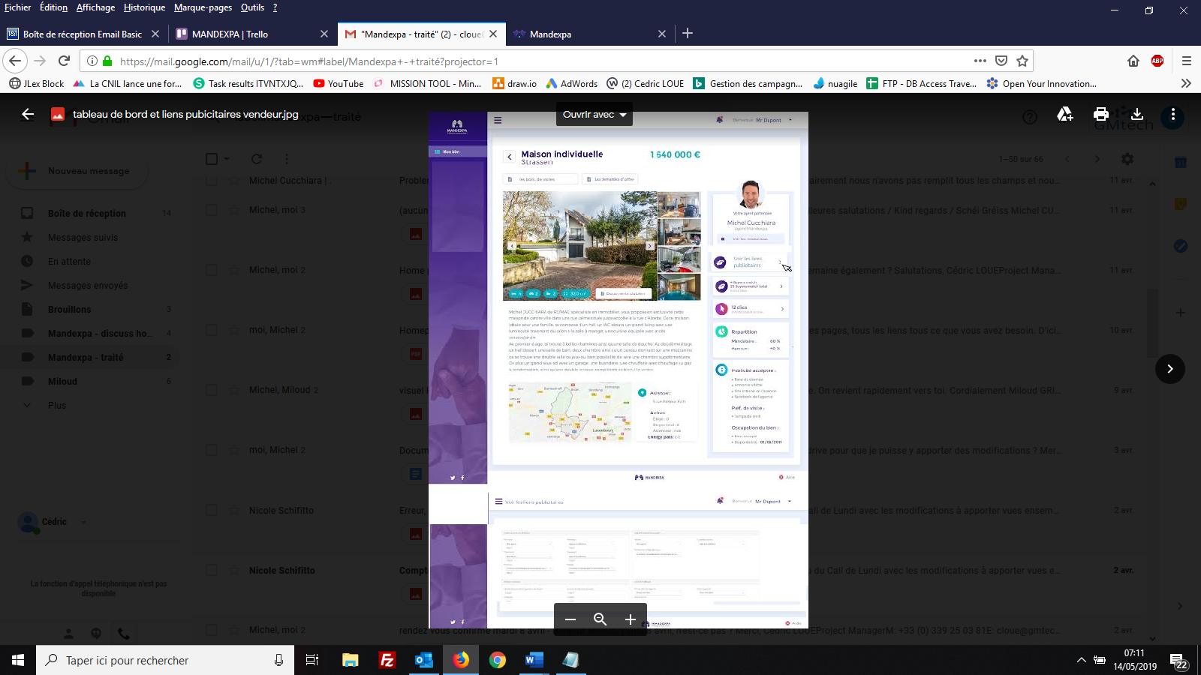

a. Si les zones suivantes sont cliquables :

- les bons de visite > quel est l'écran qui s'affiche suite à ce clic ?

- les demandes d'offre > quel est l'écran qui s'affiche suite à ce clic ?

- voir les rendez-vous > quel est l'écran qui s'affiche suite à ce clic ?

- voir les liens publicitaires > il voit l'onglet "marketing" du bien ?

Bon de visite : une fenêtre apparaît avec les bons de visites uploadés

-Demandes d’offre : Une fenêtre apparait avec les offres d’achat Uploadé

-Voir rendez-vous : l’accès à l’agenda avec la liste des rendez-vous sur son bien qui ont été demandé refusé, en attente et validé

- Voir liens publicitaires :

b. Le bloc "Buyers match" avec les données "xx buyers match" et "xx buyers match total" > d'où proviennent ces données ? Ce bloc est-il cliquable ?

Ces blocs sont cliquables par le vendeur. Elles correspondent aux clients potentiellement intéressés par le bien (encodés par les agences)

Ca se présente sous cette forme ci-dessous.

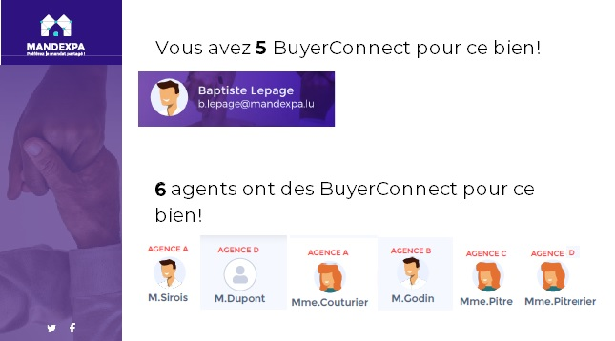

1. Le bloc "xx clics" > Ce bloc est-il cliquable ?

Dans le même style que ci-dessus on voit l’ensemble des agents qui ont consulté le détail de la fiche du bien.



d. Voir les liens publicitaires : le vendeur peut éditer les choix de l'onglet "Marketing" ?

L’onglet « Marketing » se retrouve aussi dans la barre vendeur, rien n’est cliquable hors mis les liens des annonces qui ont été collé afin qu’il est un accès direct.